Die Armsprache

Eine Form der optischen Sprachübermittlung ist die Armsprache. Je nachdem, wie die Stellung der Arme ist, lassen sich beispielsweise Zahlen oder Buchstaben übertragen.

# Aufgaben

Vereinbare mit deinem Partner nur durch Einsatz der abgewinkelten Arme eine Kommunikation, die es erlaubt, die Ziffern von 0 bis 9 zu übertragen. Die Finger sollen dabei nicht verwendet werden. Wichtig: Während der nachfolgenden gesamten Datenübertragung darf nicht gesprochen werden!

1. Übertragt euch gegenseitig mit dieser Zeichensprache das Geburtsdatum eurer Mutter. Wie lange braucht ihr dazu?
2. Es soll mit dieser Sprache auch der Vorname der Mutter übertragen werden – was müsst ihr zusätzlich vereinbaren?
3. Schreibt, ohne dass euer Partner es sieht, einen willkürlichen Satz auf, der etwa 100 Buchstaben umfasst. Stoppt die Zeit, die ihr braucht, um diesen Satz zu übertragen. Ihr könnt jetzt eure Übertragungsgeschwindigkeit ermitteln. Teilt dazu die Übertragungszeit durch die Anzahl der Buchstaben.
4. Wie viele Übertragungsfehler sind bei eurer Übertragung entstanden?

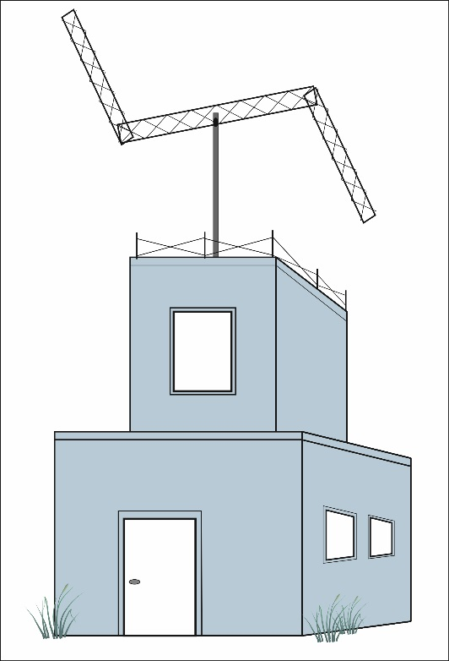Der französische Geistliche Claude Chappe (1763-1805) entwickelte 1791 mit seinen Brüdern unter Zuhilfenahme von zwei synchron laufenden Uhren den ersten optischen „Fernschreiber“ (lateinisch Telegraph). Dazu hinterlegten sie das Ziffernblatt der Uhren mit Codezeichensegmenten. Wenn der Sekundenzeiger über das zu sendende Codesegment strich, wurde von der Sendestation ein Gong betätigt, und auf der Gegenseite konnte nun das Zeichen abgelesen werden. Immerhin gelang es damit, 400 m zu überbrücken. Später ersetzten sie den Gong und die Uhren durch Signalmasten mit beweglichen Armen und konnten so bei Tageslicht bis zu 15 km überbrücken. Durch 22 günstig gelegene Zwischenstationen gelang es schon drei Jahre später, die 225 km lange Strecke von Paris nach Lille in Betrieb zu nehmen. In den nachfolgenden Jahren gelang es, ganz Frankreich mit einem System von Signalmasten zu versehen. Auch in England und den USA wurden ähnliche Systeme entwickelt und zur Kommunikation eingesetzt.

Optische Telegrafenstation